Fach: Informationstheorie und Codierung
Prüfer: Prof. Dr. W. Luther, Uni Duisburg
Datum: WS 2000
Dauer: ca. 35 Min
Note: 1.0

Fachdiskussion
Ich stelle Ihnen jetzt eine Frage. Wenn Sie sie nicht beantworten können, macht das nichts, wenn doch, umso besser: Was stellen Sie sich unter Quellencodierung und Kanalcodierung vor?

Da fing ich an zu zeichnen:
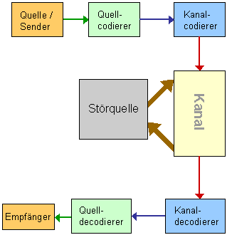  Skizze 1 |  | Quellcodierung bedeutet, Daten zu komprimieren. Kanalcodierung bedeutet, gute Decodierbarkeit zu gewährleisten, d.h. gute Fehlererkennungs- und Fehlerkorrekturmöglichkeiten.  Quellcode ist z.B. der Huffman-Code, Kanalcodes sind die Blockcodes, z.B. Hamming- oder Golay-Code.  Von der Quelle werden die Informationen (Nachrichten) abgeschickt, im Quellcodierer komprimiert und vom Kanalcodierer in den Kanal gesandt. Dort werden sie i.d.R. gestört, d.h. es kommt etwas von außen dazu (Rauschen), etwas anderes geht verloren.  Im Kanaldecodierer werden die empfangenen Daten rekonstruiert, im Quellcodierer decodiert, so dass der Empfänger im Idealfall genau die gesendete Nachricht erhält.
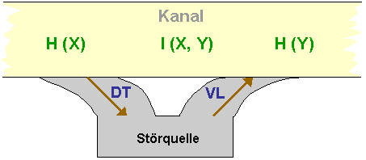
Skizze 2

Der Kanal wird gestört durch eine Störquelle (z.B. Rauschen beim Telefonieren).
Über den Kanal gesendete Information ist die Transinformation I (X, Y),
die Entropie H (X) ist auf der Senderseite zu finden,
die Entropie H (Y) auf der Empfängerseite des Kanals.
Welche Arten von Kanälen gibt es?
verlustloser Kanal VL:  Man teilt das Outputalphabet  O = {y₁, ..., y_{t}} auf in disjunkte Mengen  B₁, ..., B_{k}, jede dieser Mengen enthält (oft 'falsche') Outputs, aber man kann alle Outputs eindeutig den ursprünglichen Inputs x_{i} zuordnen | 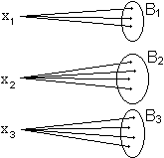
deterministischer Kanal DT (Umkehrung zu VL) | 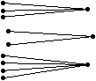
rauschfreier Kanal NL (noiseless channel)
ist verlustlos und deterministisch
(und nicht praxisnah)
Abb f : SO mit p (f (x _{i}) | x _{i}) = 1
(VL, DT siehe Skizze 2)
nutzloser Kanal  identische Zeilen in der Kanalmatrix, gleiche Spaltenelemente | 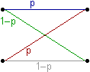
Noch andere Kanäle?
Ja: Diskreter gedächtnisloser Kanal mit Inputalphabet, Outputalphabet und Menge von Kanalwahrscheinlichkeiten p (y _{j} | x _{i}), wobei _{j=1,...,t} p (y _{j} | x _{i}) = 1

Kanalwahrscheinlichkeiten Kanalübertragungswahrscheinlichkeiten sind p (y _{j} | x _{i}):
Die Wahrscheinlichkeit, dass y _{j} empfangen wird beim Senden von x _{i}.
Zusammen beschrieben in der Kanalmatrix.

Bsp BSC binary symmetric channel
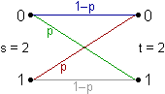

Woher kommen die gegebenen Wahrscheinlichkeiten?
Gegeben ist auch die Eingangswahrscheinlichkeit p (x_{i}).
Sie werden statistisch ermittelt, z.B. zählt man die Häufigkeit von Buchstaben in Texten, nach 'q' kommt meistens 'u' usw.

Welche Wahrscheinlichkeiten interessieren uns noch?
Die Wahrscheinlichkeit, dass x gesendet wurde, wenn y empfangen ist, nämlich die (rückwärts bedingte) Sendewahrscheinlichkeit p (x | y) = p (x, y) / p (y) (wenn p (y) 0, sonst p (x | y) = p (x) )
und Verbundwahrscheinlichkeit p (x, y) = p (y | x) p (x)

Wie kann ich wissen, was ich als gesendet annehmen soll?
Durch Entscheidungsschemata:
f: OC mit Mengen, für die f für das Output d richtig zum Codewort c hin decodiert:
B _{c} := {d | f (d) = c} = {f ^{– 1} (c) }
Ideal ist es, wenn gilt: p (f (d) | d) = Max _{c C} p (c | d)
Maximum-Likelihood-Entscheidungsschema ist f mit p (d | f (d)) = Max _{c} p (d | c)
für alle Ausgabestrings d.
Es gilt: Ist die Eingabe gleichverteilt, so ist MLE-Schema ideal.

Was ist Gleichverteilung?
Für ein Alphabet S = {x₁, ..., x_{s}} gilt die Wahrscheinlichkeit p (x_{i}) = 1/s i = 1, ..., s.

Wo tritt Gleichverteilung in der realen Welt auf? Oder anders: Wie sieht das bei Sprache aus?
Ist ganz und gar nicht gleichverteilt!

Bilder?
Auch nicht. Kommt drauf an. Schon mehr gleichverteilt als bei Sprache.

Welche Arten von Codes gibt es?
variable und Blockcodes
Linearcodes, zyklische Codes

Welche Eigenschaften können sie haben?
optimal, perfekt, linear, zyklisch, (d – 1)-fehlererkennend, t-fehlerkorrigierend, komplett

Was ist ein kompletter Code?
komplett heißt ein Präfixcode C, wenn für den zugehörigen Codebaum B = (K, P) gilt:

(1) B ist voll verzweigt, d.h. jeder Knoten hat keinen oder genau r Nachfolger.

(2) B ist reduzierbar auf die Wurzel durch sukzessives Abzwicken von vollen Gipfelknospen:
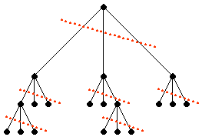

(3) _{i=1,...,n} = 1 gilt, d.h. Gleichheit bei Kraft-McMillan

(4) Jedes Wort w A* ist entweder Präfix eines Codeworts oder hat ein Codewort zum Präfix

(5) Die Anzahl der Codewörter hat die Form | C | = n = 1 + q (r – 1) und die Längenverteilung
L = {l₁, ..., l_{n}} ist minimal, d.h. für L' = {l₁', ..., l_{n}'} gilt:
l_{i}' l_{i} => l_{i}' = l_{i} für alle i = 1, ..., n

Defizit e ist (beim quasikompletten Code) durch n + e = q ( r – 1) + 1 festgelegt

Wie erzeugt man einen Linearcode?
Mit der Generatormatrix: L = {x G | x V (k, q) }, Fehler erkennt man mit der Kontrollmatrix,
Standardformen, Fehlererkennung und –korrektur mittels Syndromdecodierung erklärt.
(i-ter Einheitsvektor, abgezogen vom empfangenen Wort, ergibt wahrscheinlich gesendetes Codewort)

Wie kann man die Fehlereigenschaften verbessern?
z.B. durch Hinzufügen einer Paritätsstelle

Beispiele für Codes?
Hamming H_{q} (r), Golay, Huffman

Wie ist der Minimalabstand bei Hamming-Codes?
d = 3 (leicht erkennbar bei Linearcodes wegen w_{C} = d)

Ist das gut?
Nicht schlecht, aber auch nicht sonderlich gut.

Wieso ist der Hamming-Code trotzdem so besonders?
Er ist perfekt.

Gibt es noch andere?
Ja, die beiden Golay-Codes G₁₁ und G₂₃, die haben sogar Minimalabstände d = 5 und d = 7.

